- Вставьте диск с МРТ или КТ-исследованием в дисковод

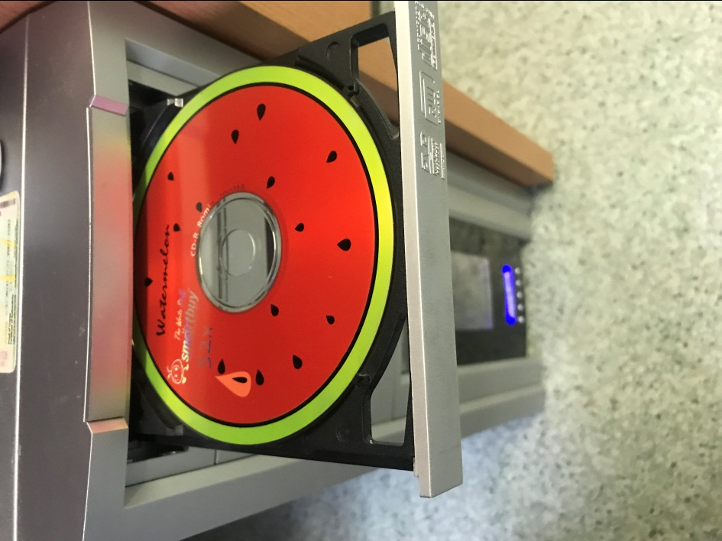

- Откройте его содержимое

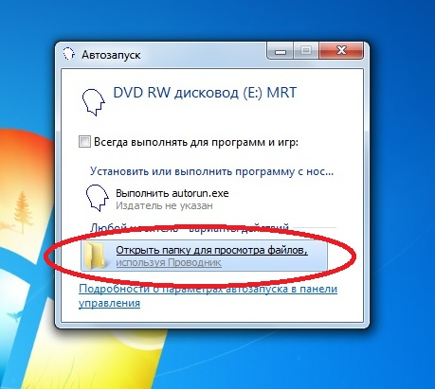

- В открывшейся папке, несколько файлов. Нам нужна папка DICOM
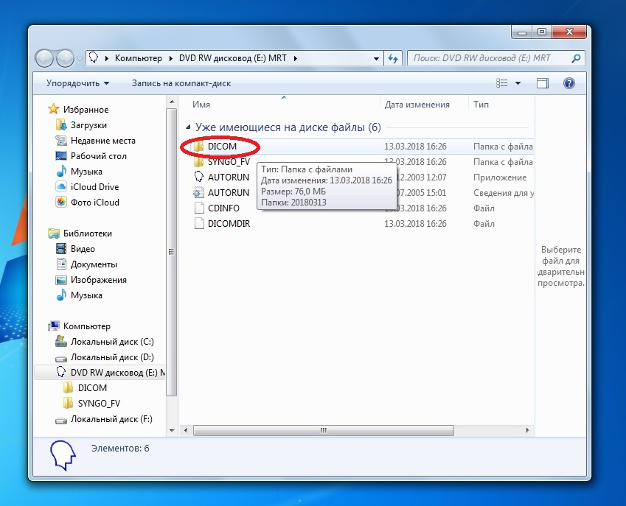
- Заархивируйте папку DICOM. Для этого щелкните на ней правой кнопкой мышки и выберите в меню "добавить в архив". Если у вас в меню нет такого варианта, то установите себе программу-архиватор winrar.

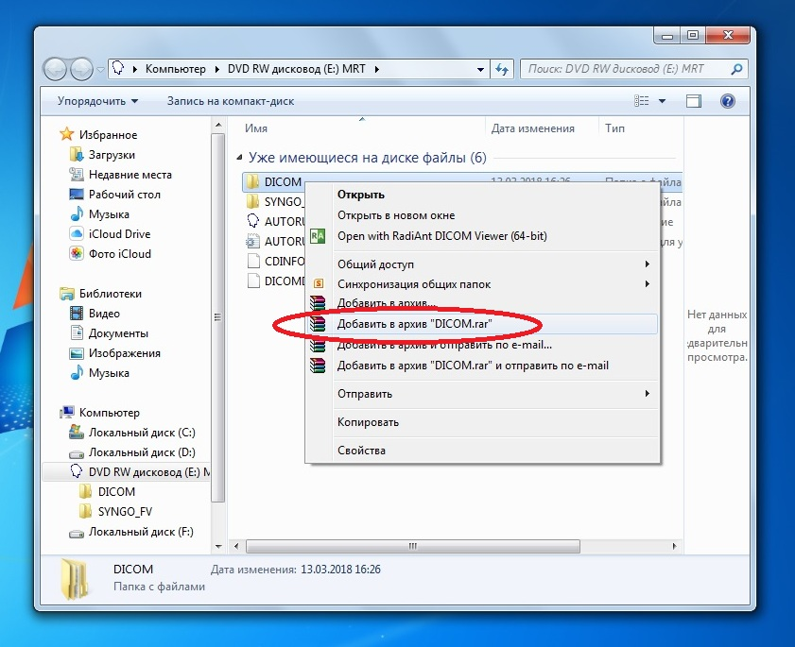

5. После этого заархивированный файл появится у вас на рабочем столе. Называться он будет так же, как и созданная вами папка.

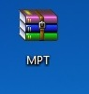
- Сформированный архив Вы прикрепляете в электронном письме. В теме письма необходимо указать фамилию, имя и отчество пациента. В содержимом письма указать контактный телефон и отправить по адресу электронной почты travmasportfmbc@gmail.com

